**บทที่ 4**

**ผลการดำเนินการ**

ผลการสนทนาการตอบกลับของ แชทบอท สำหรับงานวิชาการและงานทะเบียนมหาวิทยาลัยเทคโนโลยีราชมงคลตะวันออก (ChatBot for the Office of Academic Promotion and Registration : RMUTTO)

**4.1 หน้าเว็บแอปพลิเคชัน**

4.1.1 หน้าเว็บไซต์หลักของระบบ หรือหน้า Home

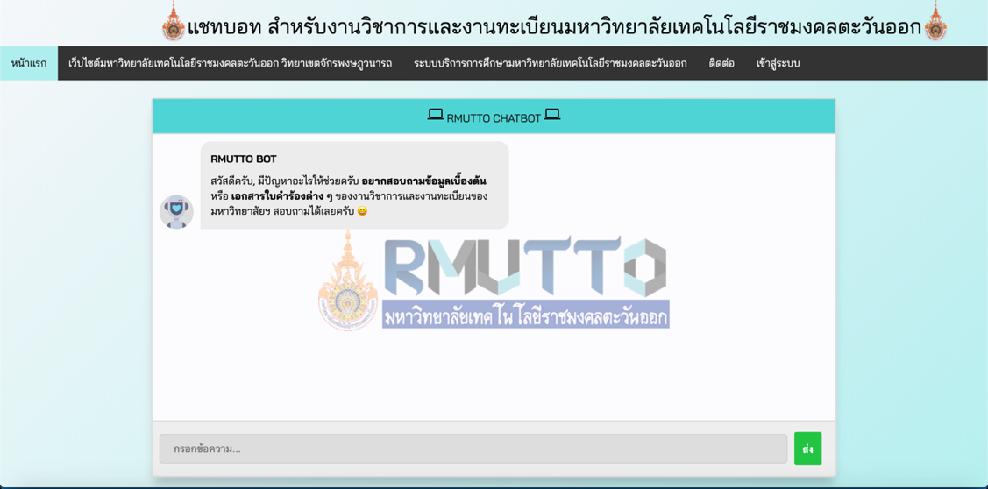

**ภาพที่ 4.1** หน้าจอหลักของระบบ หรือหน้า Home

จากภาพที่ 4.1 เมื่อเข้าสู่หน้าเว็บไซต์ จะเจอหน้า Home เป็นหน้าแสดงผลหลัก จะสังเกตุการทำงานของระบบได้จากการที่แชทบอทเริ่มต้นส่งข้อความเมื่อผู้ใช้เปิดเว็บไซต์

รูปภาพประกอบด้วย ข้อความ

คำอธิบายที่สร้างโดยอัตโนมัติ

**ภาพที่ 4.2** หน้าเว็บไซต์หลักของมหาวิทยาลัยเทคโนโลยีราชมงคลตะวันออก   
วิทยาเขตจักรพงษภูวนารถ

จากภาพที่ 4.1 เมื่อกดปุ่ม “เว็บไซต์มหาวิทยาลัยเทคโนโลยีราชมงคลตะวันออก วิทยาเขตจักรพงษภูวนารถ” ระบบจะทำการเข้าสู่ “http://www.cpc.ac.th/cpcnew/index/” เป็นหน้าเว็บไซต์หลักของมหาวิทยาลัยเทคโนโลยีราชมงคลตะวันออก วิทยาเขตจักรพงษภูวนารถ ดังภาพที่ 4.2

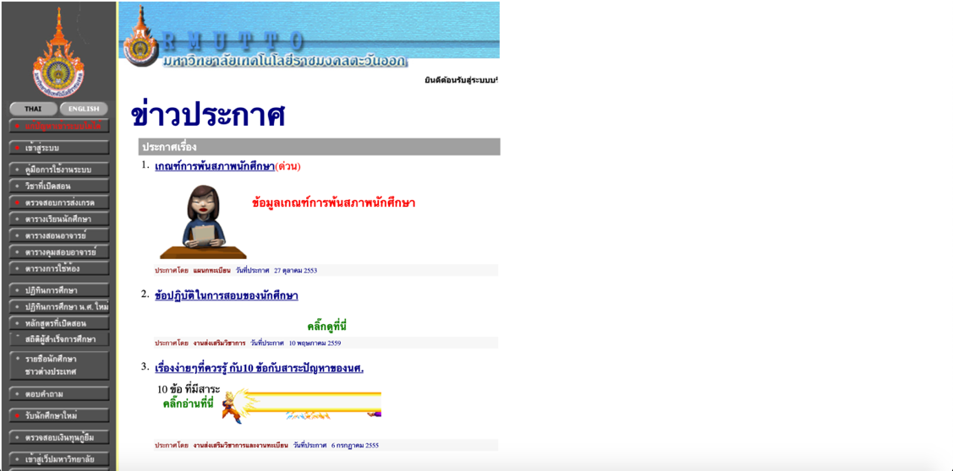

**ภาพที่ 4.3** หน้าเว็บไซต์ระบบบริการการศึกษาของมหาวิทยาลัยเทคโนโลยีราชมงคลตะวันออก

รูปภาพประกอบด้วย ข้อความ

คำอธิบายที่สร้างโดยอัตโนมัติ จากภาพที่ 4.1 เมื่อกดปุ่ม “ระบบบริการการศึกษามหาวิทยาลัยเทคโนโลยีราชมงคลตะวันออก” ระบบจะทำการเข้าสู่ “http://regis.rmutto.ac.th/registrar/home.asp” เป็นหน้าเว็บไซต์ระบบบริการการศึกษามหาวิทยาลัยเทคโนโลยีราชมงคลตะวันออก ดังภาพที่ 4.3

**ภาพที่ 4.4** หน้าต่างส่งจดหมายอิเล็กทรอนิกส์

จากภาพที่ 4.1 เมือกดปุ่ม “ติดต่อ” จะแสดงหน้าต่างส่งจดหมายอิเล็กทรอนิกส์ ระบบจะทำการกรอกอีเมลของมหาวิทยาลัยเทคโนโลยีราชมงคลตะวันออก ให้อัตโนมัติเพื่อทำการสอบถามข้อมูลต่าง ๆ เพิ่มเติม

4.1.2 หน้าเว็บไซต์ระบบการจัดการข้อมูลแชทบอท (สำหรับผู้ดูแลระบบ)

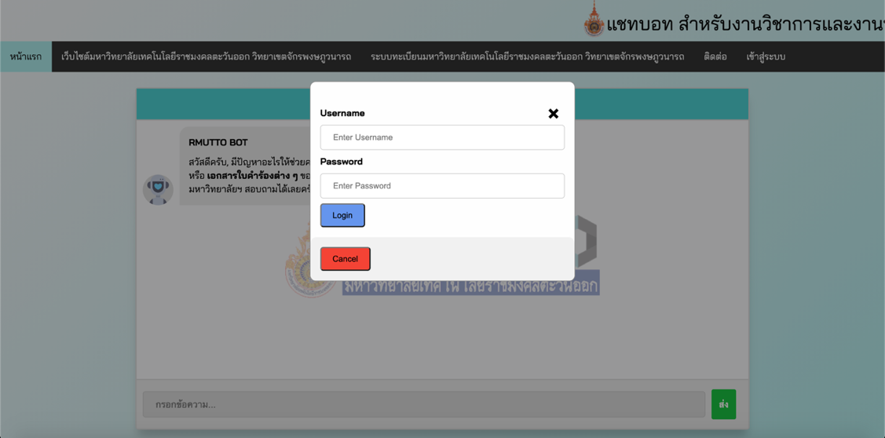

**ภาพที่ 4.5** หน้าต่างกรอกข้อมูลชื่อผู้ใช้งานและรหัสผ่าน เพื่อเข้าสู่ระบบการจัดการข้อมูลแชทบอท

จากภาพที่ 4.1 เมื่อกดปุ่ม “เข้าสู่ระบบ” ระบบจะแสดงหน้าต่างกรอกข้อมูลชื่อผู้ใช้งานและรหัสผ่าน ดังภาพที่ 4.5 เพื่อเข้าสู่หน้าเว็บไซต์หลักระบบการจัดการข้อมูลแชทบอท ดังภาพที่ 4.6 ทั่งนี้การเข้าสู่ระบบการจัดการข้อมูลนั้น เป็นส่วนรับผิดชอบของผู้ดูแลระบบเท่านั้น

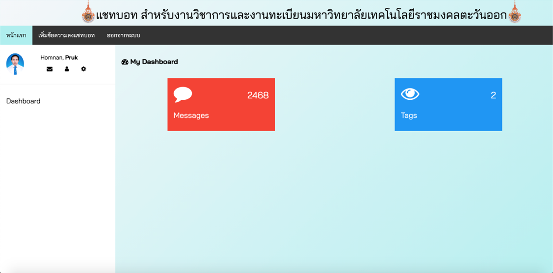**ภาพที่ 4.6** หน้าเว็บไซต์หลักระบบการจัดการข้อมูลของแชทบอท

จากภาพที่ 4.5 เมื่อผู้ดูแลระบบได้ทำการกรอกข้อมูลและเข้าสู่ระบบเรียบร้อยแล้ว ระบบจะทำการเข้าสู่หน้าระบบการจัดการข้อมูลแชทบอท ดังภาพที่ 4.6

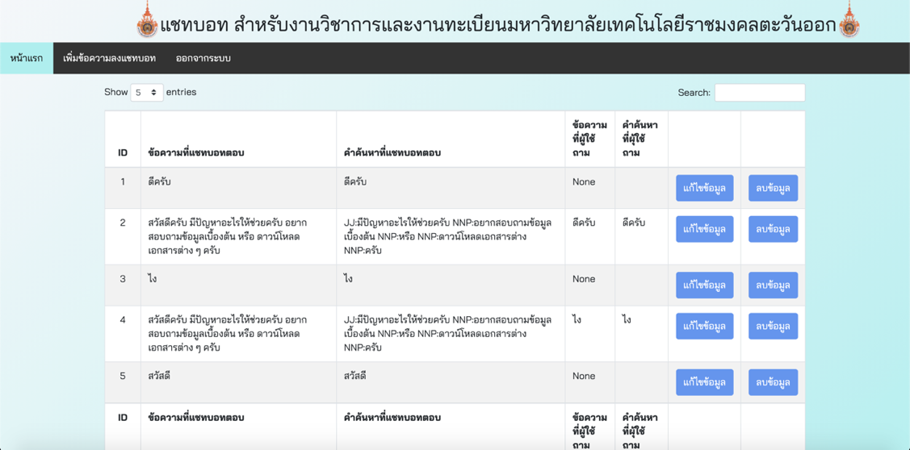

**ภาพที่ 4.7** หน้าเว็บไซต์แสดงข้อมูลทั้งหมดของระบบแชทบอท สำหรับผู้ดูแลระบบ

จากภาพที่ 4.6 เมื่อกดปุ่ม “Message” ระบบจะทำการเข้าสู่หน้าเว็บไซต์แสดงข้อมูลทั้งหมดของระบบแชทบอท เพื่อทำการตรวจสอบและแก้ไขข้อมูลการสนทนาตอบกลับของแชทบอท ดังภาพที่ 4.7

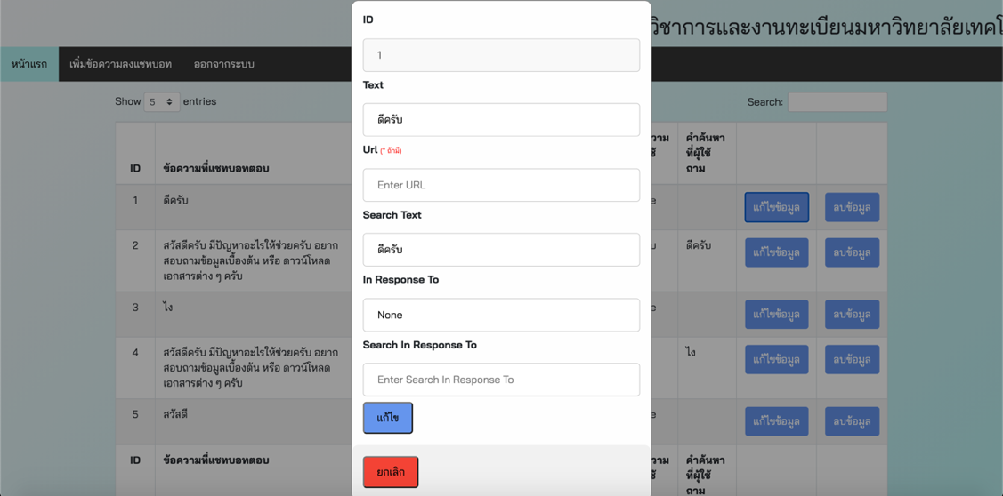

**ภาพที่ 4.8** หน้าต่างแก้ไขข้อมูลการสนทนาตอบกลับของแชทบอท

จากภาพที่ 4.7 เมื่อกดปุ่ม “แก้ไขข้อมูล” ระบบจะแสดงหน้าต่างแก้ไขข้อมูลการสนทนาตอบกลับของแชทบอท เพื่อแก้ไขคำถามของผู้ใช้งานและคำตอบของแชทบอท ดังภาพที่ 4.8

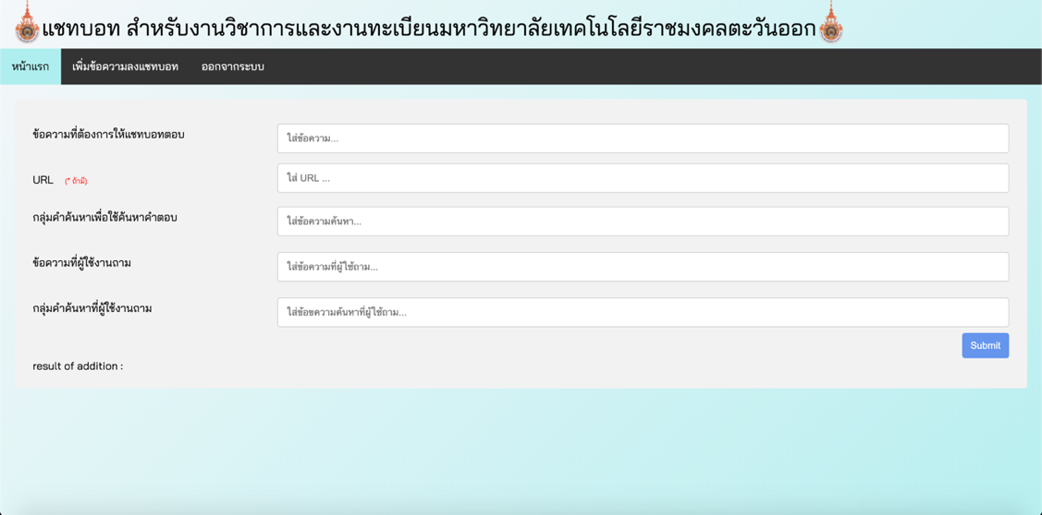

**ภาพที่ 4.9** หน้าเว็บไซต์การเพิ่มข้อมูลการสนทนาการตอบกลับของแชทบอท

จากภาพที่ 4.6 เมื่อกดปุ่ม “เพิ่มข้อความลงแชทบอท” ระบบจะทำการเข้าสู่หน้าเว็บไซต์การเพิ่มข้อมูลการสนทนาการตอบกลับของแชทบอท เพื่อเพิ่มข้อความการสนทนาระหว่างผู้ใช้งานและ  
แชทบอท ดังภาพที่ 4.9

**4.2 วิธีการทดสอบการสนทนา**

การทดสอบการสนทนาการตอบกลับจาก แชทบอทจะใช้ประโยคจากการสุ่มโดยคัดเลือกเป็นกลุ่มตัวอย่างจากนักศึกษา มหาวิทยาลัยเทคโนโลยีราชมงคลตะวันออก ในการทดสอบโดยมีหลักเกณฑ์การให้ความถูกต้อง ดังนี้

**ตารางที่ 4.1** เกณฑ์การให้ความถูกต้องของผลการสนทนาตอบคำถาม

|  |  |
| --- | --- |
| **เกณฑ์การให้ความถูกต้องของผลการสนทนาการตอบกลับของแชทบอท** | **ผล** |
| ตอบกลับได้ถูกต้องสอดคล้องกับตัวอย่างคำถาม | True |
| ตอบกลับไม่สอดคล้องกับตัวอย่างคำถาม | False |

จากตารางที่ 4.1 หากระบบสามารถสนทนาตอบกลับได้ถูกต้องสอดคล้องกับตัวอย่างคำถาม ให้ผลลัพธ์เป็นจริง (True) แต่ถ้าระบบไม่สอดคล้องกับตัวอย่างคำถาม ให้ผลลัพธ์เป็นเท็จ (False)

**ตารางที่ 4.2** ตัวอย่างประโยคที่ใช้ในการสนทนาการตอบกลับ

|  |  |  |
| --- | --- | --- |
| **ลำดับ** | **ประโยคที่ใช้ในการถาม** | **ผลการตอบกลับของแชทบอท** |
| 1 | ดีครับ | สวัสดีครับ, มีปัญหาอะไรให้ช่วยครับ ​อยากสอบถามข้อมูลเบื้องต้น หรือ เอกสารใบคำร้องต่าง ๆ ของงานวิชาการและงานทะเบียนของมหาวิทยาลัยฯ สอบถามได้เลยครับ 😄 |
| 2 | ไง | สวัสดีครับ, มีปัญหาอะไรให้ช่วยครับ ​อยากสอบถามข้อมูลเบื้องต้น หรือ เอกสารใบคำร้องต่าง ๆ ของงานวิชาการและงานทะเบียนของมหาวิทยาลัยฯ สอบถามได้เลยครับ 😄 |
| 3 | สวัสดี | สวัสดีครับ, มีปัญหาอะไรให้ช่วยครับ ​อยากสอบถามข้อมูลเบื้องต้น หรือ เอกสารใบคำร้องต่าง ๆ ของงานวิชาการและงานทะเบียนของมหาวิทยาลัยฯ สอบถามได้เลยครับ 😄 |
| 4 | อยากได้ใบคำร้องทั่วไป | ใบคำร้องทั่วไป |
| 5 | แบบคำร้องขอหนังสือสำคัญทางการศึกษา | ใบคำร้องขอหนังสือสำคัญทางการศึกษา |
| 6 | ฉันเหงาเหลือเกิน | ใบคำร้องขอย้ายห้องเรียน/ย้ายรอบการเรียน |
| 7 | ขอค่าเทอมคืน | ใบคำร้องขอย้ายสาขา |
| 8 | อรุณสวัสดิ์ครับ | สวัสดีครับ, มีปัญหาอะไรให้ช่วยครับ ​อยากสอบถามข้อมูลเบื้องต้น หรือ เอกสารใบคำร้องต่าง ๆ ของงานวิชาการและงานทะเบียนของมหาวิทยาลัยฯ สอบถามได้เลยครับ 😄 |
| 9 | อรุนสวัสคับ | สวัสดีครับ, มีปัญหาอะไรให้ช่วยครับ ​อยากสอบถามข้อมูลเบื้องต้น หรือ เอกสารใบคำร้องต่าง ๆ ของงานวิชาการและงานทะเบียนของมหาวิทยาลัยฯ สอบถามได้เลยครับ 😄 |
| 10 | ขอรักษาสภาพนักศึกษา | การรักษาสภาพการเป็นนักศึกษา หมายความถึง นักศึกษาที่ได้รับค่าระดับคะแนน ม.ส.(I) ไว้ในภาคการศึกษาสุดท้าย โดยไม่มีรายวิชาอื่นต้องลงทะเบียนเรียนชําระเงินค่าบํารุงการศึกษาและค่าหน่วยกิต และเป็นนักศึกษาที่ยื่นคําร้องขอสําเร็จการศึกษาเพื่อขอรับปริญญาในภาคการศึกษาสุดท้ายเพื่อแก้ระดับคะแนน ม.ส.(I) เพียงอย่างเดียว และการรักษาสภาพฯ จะสมบูรณ์ได้ต่อเมื่อได้ชําระเงินค่าธรรมเนียม ๓๐๐ บาท หากนักศึกษาไม่รักษาสภาพฯ จะถูกถอนชื่อออกจากทะเบียนนักศึกษาเนื่องจาก “ไม่ลงทะเบียนเรียนด้วยเหตุใด ๆ” ๑. นักศึกษารับใบคําร้องขอรักษาสภาพการเป็นนักศึกษาที่งานทะเบียน ๒. นักศึกษากรอกรายละเอียดลงในใบคําร้องขอรักษาสภาพการเป็นนักศึกษา ๓. นักศึกษายื่นใบคําร้องให้อาจารย์ที่ปรึกษาพิจารณาลงนามและนําใบคําร้องไปยื่นที่คณะเพื่อให้รองคณบดีฝ่ายวิชาการและคณบดีลงนาม ๔. นักศึกษานําใบคําร้องที่ผ่านการลงนามจากคณบดีเรียบร้อยแล้ว มายื่นต่องานทะเบียน ๕. เจ้าหน้าที่งานทะเบียนตรวจสอบข้อมูลในเอกสารว่าถูกต้องตรงตามข้อบังคับการศึกษาระดับปริญญาตรีของมหาวิทยาลัยฯ เมื่อถูกต้องลงรับใบคําร้องในระบบทะเบียน ๖. นักศึกษานําใบคําร้อง ไปชําระเงินที่งานการเงิน และนํากลับมาส่งคืนที่งานทะเบียน |
| 11 | การขอกลับเข้าศึกษา | การขอกลับเข้าศึกษาต่อใช้ในกรณีที่นักศึกษาครบกําหนดการลาพักการศึกษา ตามที่คณบดีได้อนุมัติหรืออธิการบดีอนุญาตเป็นกรณีพิเศษแล้ว เมื่อจะขอกลับเข้าศึกษาจะต้องยื่นคําร้องขอกลับเข้าศึกษาต่อคณบดีหรือผู้อํานวยการ ก่อนกําหนดวันลงทะเบียนเรียนของสถาบันฯ ไม่น้อยกว่า ๑ สัปดาห์ ๑. นักศึกษารับใบคําร้องขอกลับเข้าศึกษาที่งานทะเบียน ๒. นักศึกษากรอกรายละเอียดลงในใบคําร้องขอกลับเข้าศึกษา ๓. นักศึกษายื่นใบคําร้องให้อาจารย์ที่ปรึกษาพิจารณาลงนามและนําใบคําร้องไปยื่นที่คณะเพื่อให้รองคณบดีฝ่ายวิชาการและคณบดีลงนาม ๔. นักศึกษานําใบคําร้องที่ผ่านการลงนามจากคณบดีเรียบร้อยแล้ว มายื่นต่องานทะเบียน |
| 12 | หนังสือสำคัญทางการศึกษา | ใบคำร้องขอหนังสือสำคัญทางการศึกษา |
| 13 | ขอแบบคำร้องขอหนังสือสำคัญทางการศึกษา | ใบคำร้องขอหนังสือสำคัญทางการศึกษา |
| 14 | ถามอะไรได้บ้าง | ใบคำร้องขอคืนเงิน |
| 15 | รหัสนักศึกษา 13 หลัก | AA-BB-C-DD-EE-XXX-Y AA คือ สถานที่ศึกษา(วิทยาเขต) BB คือ ปีการศึกษาที่เข้าศึกษา C คือ หลักสูตร(ระดับของหลักสูตร) DD คือ คณะ EE คือ สาขาวิชา XXX คือ ลำดับที่(นักศึกษาภาคสมทบ เริ่มตั้งแต่ลำดับที่ 601) Y คือ เลขตรวจสอบคอมพิวเตอร์ |
| 16 | ความหมายของรหัสประจำตัวนักศึกษา 13 หลัก | AA-BB-C-DD-EE-XXX-Y AA คือ สถานที่ศึกษา(วิทยาเขต) BB คือ ปีการศึกษาที่เข้าศึกษา C คือ หลักสูตร(ระดับของหลักสูตร) DD คือ คณะ EE คือ สาขาวิชา XXX คือ ลำดับที่(นักศึกษาภาคสมทบ เริ่มตั้งแต่ลำดับที่ 601) Y คือ เลขตรวจสอบคอมพิวเตอร์ |
| 17 | เครื่องแต่งกาย แบบปกติ | นักศึกษาชาย ให้มีลักษณะดังนี้ ๑) เสื้อเชิ้ตสีขาว แขนสั้นเพียงข้อศอก ปลายแขนปล่อยตรงไม่ผ่าปลายแขน หรือแขนยาวถึงข้อมือ ไม่พับปลายแขนไม่รัดรูปและไม่หลวมเกินไป ไม่มีลวดลาย ไม่บางเกินสมควร ผ่าอกตรงโดยตลอดติดกระดุม ๕ เม็ด มีกระเป๋าขนาดพอเหมาะที่อกเสื้อเบื้องซ้าย ตัวเสื้อมีความยาวเพียงพอสําหรับให้กางเกงทับได้ เวลาสวมให้สอดชายเสื้อไว้ในกางเกงให้เรียบร้อย ๒) กางเกงขายาว แบบสากลทรงสุภาพ ไม่รัดรูป มีหูเข็มขัดกว้าง ๑ เซนติเมตร ไม่น้อยกว่า ๕ หู เย็บด้วยผ้าสีเดียวกับกางเกง ปลายขากว้างไม่น้อยกว่า ๑๗.๕ เซนติเมตร และไม่เกิน ๒๕ เซนติเมตร ไม่พับปลายขา ผ้าเนื้อเรียบไม่มีลวดลาย สีกรมท่า สีดํา หรือสีเทาเข้ม ๓) เข็มขัดหนังสีดํา หัวเข็มขัดสีเงิน มีลายดุนนูน ตราสัญลักษณ์ มหาวิทยาลัย มีปลอกสีเดียวกับเข็มขัด สําหรับสอดปลายเข็มขัด ๔) ถุงเท้าสีดํา หรือสีที่กลมกลืนกับรองเท้า ไม่มีลวดลาย ๕) รองเท้าหนังหุ้มส้นสีดํา ไม่มีลวดลาย ทรงสุภาพ <br>นักศึกษาหญิง ให้มีลักษณะดังนี้ ๑) เสื้อเชิ้ตสีขาวไม่รัดรูปและไม่หลวมเกินไปไม่มีลวดลาย ไม่บาง เกินสมควร ผ่าอกตรงโดยตลอด แขนสั้นเพียงข้อศอก ปลายแขนปล่อยตรง ไม่ผ่าปลายแขน ติดกระดุมสีเงินลายดุนนูนตราสัญลักษณ์มหาวิทยาลัย ตัวเสื้อมีความยาวเพียงพอสําหรับให้กระโปรงทับได้ เวลาสวมให้สอดชายเสื้อไว้ในกระโปรงให้เรียบร้อย ๒) เข็มกลัดเสื้อตราสัญลักษณ์มหาวิทยาลัย กลัดบนอก เสื้อ เบื้องซ้าย ๓) กระโปรงทรงตรง ด้านหลังผ่าป้ายแบบสุภาพ ไม่รัดรูป ยาวเสมอเข่า ผ้าเนื้อเรียบไม่มีลวดลาย สีกรมท่า สีดํา หรือสีเทาเข้ม ๔) เข็มขัดหนังสีดํา หัวเข็มขัดสีเงิน มีลายดุนนูน ตรา สัญลักษณ์มหาวิทยาลัย มีปลอกสีเดียวกับเข็มขัด สําหรับสอดปลายเข็มขัด ๕) รองเท้าหนังหุ้มส้นสีดํา ไม่มีลวดลาย ทรงสภาพ |
| 18 | สวัสดีครับ | สวัสดีครับ, มีปัญหาอะไรให้ช่วยครับ ​อยากสอบถามข้อมูลเบื้องต้น หรือ เอกสารใบคำร้องต่าง ๆ ของงานวิชาการและงานทะเบียนของมหาวิทยาลัยฯ สอบถามได้เลยครับ 😄 |
| 19 | ดีจ้า | สวัสดีครับ, มีปัญหาอะไรให้ช่วยครับ ​อยากสอบถามข้อมูลเบื้องต้น หรือ เอกสารใบคำร้องต่าง ๆ ของงานวิชาการและงานทะเบียนของมหาวิทยาลัยฯ สอบถามได้เลยครับ 😄 |
| 20 | ขอโทษอยากสอบถามอะไรสักหน่อย | สวัสดีครับ, มีปัญหาอะไรให้ช่วยครับ ​อยากสอบถามข้อมูลเบื้องต้น หรือ เอกสารใบคำร้องต่าง ๆ ของงานวิชาการและงานทะเบียนของมหาวิทยาลัยฯ สอบถามได้เลยครับ 😄 |
| 21 | สวีดัด | สวัสดีครับ, มีปัญหาอะไรให้ช่วยครับ ​อยากสอบถามข้อมูลเบื้องต้น หรือ เอกสารใบคำร้องต่าง ๆ ของงานวิชาการและงานทะเบียนของมหาวิทยาลัยฯ สอบถามได้เลยครับ 😄 |
| 22 | หวัดดี | สวัสดีครับ, มีปัญหาอะไรให้ช่วยครับ ​อยากสอบถามข้อมูลเบื้องต้น หรือ เอกสารใบคำร้องต่าง ๆ ของงานวิชาการและงานทะเบียนของมหาวิทยาลัยฯ สอบถามได้เลยครับ 😄 |
| 23 | ดีงับ | สวัสดีครับ, มีปัญหาอะไรให้ช่วยครับ ​อยากสอบถามข้อมูลเบื้องต้น หรือ เอกสารใบคำร้องต่าง ๆ ของงานวิชาการและงานทะเบียนของมหาวิทยาลัยฯ สอบถามได้เลยครับ 😄 |
| 24 | ปว่ย | ใบคำร้องขอเพิ่มวิชา (ซ้อม, ซ้ำ, แทน, เพิ่ม) |
| 25 | สกได้ไหม้ | ใบคำร้องขอลาออก |
| 26 | ขั้นตอนการลงทะเบียนเรียน | ๑. นักศึกษาพบอาจารย์ที่ปรึกษา เพื่อปรึกษาเรื่องการลงทะเบียนเรียน ๒. นักศึกษาตรวจสอบรายวิชาที่จะลงทะเบียน ๓. นักศึกษาเข้าสู่ระบบการลงทะเบียน ได้ที่ http://regis.rmtto.ac.th ๔. กรอกรหัสวิชาที่ต้องการลงทะเบียน และตรวจสอบรายวิชาก่อนกดยืนยันการลงทะเบียน ๕. พิมพ์ใบแจ้งยอดการชําระเงิน และนําไปชําระเงินที่ธนาคารตามที่มหาวิทยาลัยกําหนด ๖. นักศึกษาเก็บหลักฐานการชําระเงิน เพื่อประโยชนของนักศึกษา |
| 27 | การลงทะเบียนเรียน | ๑. นักศึกษาพบอาจารย์ที่ปรึกษา เพื่อปรึกษาเรื่องการลงทะเบียนเรียน ๒. นักศึกษาตรวจสอบรายวิชาที่จะลงทะเบียน ๓. นักศึกษาเข้าสู่ระบบการลงทะเบียน ได้ที่ http://regis.rmtto.ac.th ๔. กรอกรหัสวิชาที่ต้องการลงทะเบียน และตรวจสอบรายวิชาก่อนกดยืนยันการลงทะเบียน ๕. พิมพ์ใบแจ้งยอดการชําระเงิน และนําไปชําระเงินที่ธนาคารตามที่มหาวิทยาลัยกําหนด ๖. นักศึกษาเก็บหลักฐานการชําระเงิน เพื่อประโยชนของนักศึกษา |
| 28 | การขอหนังสือรับรองการศึกษา | ๑. นักศึกษากรอกรายละเอียดต่าง ๆ ในคําร้องให้สมบูรณ์ (ทบ.๐๙) ๒. นําใบคําร้องไปชําระเงินที่งานการเงิน ๓. นําใบคําร้องมายื่นที่สํานักส่งเสริมวิชาการและงานทะเบียน โดยมีลายเซ็นต์การรับเงินของงานการเงินแล้ว ๔. นักศึกษาติดต่อขอรับเอกสารประมาณ ๒ - ๓ วันทําการ หลังยื่นคําร้อง พร้อมแสดงหลักฐานการชำระเงิน |
| 29 | การเพิ่มถอนรายวิชา | ๑. นักศึกษารับใบเพิ่ม-ถอนรายวิชาที่งานทะเบียน ๒. กรอกรหัสวิชาและชื่อวิชาที่จะเพิ่ม-ถอน ๓. ยื่นใบเพิ่ม-ถอนให้อาจารย์ที่ปรึกษาและอาจารย์ประจําวิชาพิจารณาและลงนาม ๔. นักศึกษานําใบเพิ่ม-ถอนรายวิชาไปชําระเงินที่งานการเงิน ๕. นักศึกษานําใบเพิ่ม-ถอนรายวิชาที่ชําระเงินเรียบร้อยแล้วมายื่นที่งานทะเบียน ๖. เจ้าหน้าที่งานทะเบียนตรวจสอบความถูกต้องของข้อมูล และบันทึกลงในระบบทะเบียน ๗. นักศึกษารับสําเนาใบเพิ่ม-ถอนรายวิชา (ส่วนที่ ๒) คืนเพื่อเก็บไว้เป็นหลักฐาน ** การดําเนินการต้องทําให้แล้วเสร็จภายในระยะเวลาตามปฏิทินการศึกษากําหนด ** |
| 30 | ใบคำร้องขอลงทะเบียนเรียนข้ามสถานศึกษา | ใบคำร้องขอลงทะเบียนเรียนข้ามสถานศึกษา |

จากตารางที่ 4.2 สำหรับชุดข้อมูลที่ใช้เรียนรู้เป็นข้อมูลที่ใช้ในการสนทนา เป็นข้อมูลที่ได้มาจากตัวอย่างการสนทนา โดยลักษณะข้อมูลเป็นข้อมูลที่ได้จากการถูกรวบรวมใน Database การจากทดลองใช้ แชทบอท RMUTTO ซึ่งข้อความทั้งหมดเป็นภาษาไทย ข้อมูลดังกล่าวประกอบไปด้วยบทสนทนาการสอบถามข้อมูลเกี่ยวกับงานทะเบียนทั้งหมด ในการทดสอบประสิทธิภาพความถูกต้องของกระบวนการที่นำเสนอในภาคนิพนธ์เล่มนี้

4.2.1 ผลลัพธ์ตัวอย่างการสนทนาการตอบกลับในส่วนของการทักทาย

**ตารางที่ 4.3** ผลลัพธ์การทดสอบการสนทนาการตอบกลับในส่วนของการทักทาย

|  |  |  |  |
| --- | --- | --- | --- |
| **ลำดับ** | **ประโยคที่ใช้ในการถาม** | **ผลการตอบกลับของแชทบอท** | **สรุป** |
| 1 | ดีครับ | สวัสดีครับ, มีปัญหาอะไรให้ช่วยครับ ​อยากสอบถามข้อมูลเบื้องต้น หรือ เอกสารใบคำร้องต่าง ๆ ของงานวิชาการและงานทะเบียนของมหาวิทยาลัยฯ สอบถามได้เลยครับ 😄 | TRUE |
| 2 | ไง | สวัสดีครับ, มีปัญหาอะไรให้ช่วยครับ ​อยากสอบถามข้อมูลเบื้องต้น หรือ เอกสารใบคำร้องต่าง ๆ ของงานวิชาการและงานทะเบียนของมหาวิทยาลัยฯ สอบถามได้เลยครับ 😄 | TRUE |
| 3 | สวัสดี | สวัสดีครับ, มีปัญหาอะไรให้ช่วยครับ ​อยากสอบถามข้อมูลเบื้องต้น หรือ เอกสารใบคำร้องต่าง ๆ ของงานวิชาการและงานทะเบียนของมหาวิทยาลัยฯ สอบถามได้เลยครับ 😄 | TRUE |
| 4 | อรุณสวัสดิ์ครับ | สวัสดีครับ, มีปัญหาอะไรให้ช่วยครับ ​อยากสอบถามข้อมูลเบื้องต้น หรือ เอกสารใบคำร้องต่าง ๆ ของงานวิชาการและงานทะเบียนของมหาวิทยาลัยฯ สอบถามได้เลยครับ 😄 | TRUE |
| 5 | อรุนสวัสคับ | สวัสดีครับ, มีปัญหาอะไรให้ช่วยครับ ​อยากสอบถามข้อมูลเบื้องต้น หรือ เอกสารใบคำร้องต่าง ๆ ของงานวิชาการและงานทะเบียนของมหาวิทยาลัยฯ สอบถามได้เลยครับ 😄 | TRUE |
| 6 | สวัสดีครับ | สวัสดีครับ, มีปัญหาอะไรให้ช่วยครับ ​อยากสอบถามข้อมูลเบื้องต้น หรือ เอกสารใบคำร้องต่าง ๆ ของงานวิชาการและงานทะเบียนของมหาวิทยาลัยฯ สอบถามได้เลยครับ 😄 | TRUE |
| 7 | ดีจ้า | สวัสดีครับ, มีปัญหาอะไรให้ช่วยครับ ​อยากสอบถามข้อมูลเบื้องต้น หรือ เอกสารใบคำร้องต่าง ๆ ของงานวิชาการและงานทะเบียนของมหาวิทยาลัยฯ สอบถามได้เลยครับ 😄 | TRUE |
| 8 | ขอโทษอยากสอบถามอะไรสักหน่อย | สวัสดีครับ, มีปัญหาอะไรให้ช่วยครับ ​อยากสอบถามข้อมูลเบื้องต้น หรือ เอกสารใบคำร้องต่าง ๆ ของงานวิชาการและงานทะเบียนของมหาวิทยาลัยฯ สอบถามได้เลยครับ 😄 | TRUE |
| 9 | สวีดัด | สวัสดีครับ, มีปัญหาอะไรให้ช่วยครับ ​อยากสอบถามข้อมูลเบื้องต้น หรือ เอกสารใบคำร้องต่าง ๆ ของงานวิชาการและงานทะเบียนของมหาวิทยาลัยฯ สอบถามได้เลยครับ 😄 | TRUE |
| 10 | หวัดดี | สวัสดีครับ, มีปัญหาอะไรให้ช่วยครับ ​อยากสอบถามข้อมูลเบื้องต้น หรือ เอกสารใบคำร้องต่าง ๆ ของงานวิชาการและงานทะเบียนของมหาวิทยาลัยฯ สอบถามได้เลยครับ 😄 | TRUE |
| 11 | ดีงับ | สวัสดีครับ, มีปัญหาอะไรให้ช่วยครับ ​อยากสอบถามข้อมูลเบื้องต้น หรือ เอกสารใบคำร้องต่าง ๆ ของงานวิชาการและงานทะเบียนของมหาวิทยาลัยฯ สอบถามได้เลยครับ 😄 | TRUE |

จากตารางที่ 4.3 เป็นการยกตัวอย่างการทดสอบการสนทนากลับของแชทบอทในส่วนของการทักทาย แชทบอทมีการสนทนาตอบกลับได้สอดคล้อง ผลลัพธ์จึงแสดงออกมาเป็น TRUE ทั้งหมด

4.2.2 ผลลัพธ์ตัวอย่างการสนทนาการตอบกลับในส่วนของการขอเอกสารคำร้องต่าง ๆ

**ตารางที่ 4.3** ผลลัพธ์การทดสอบการสนทนาการตอบกลับในส่วนของการขอเอกสารคำร้องต่าง ๆ

|  |  |  |  |
| --- | --- | --- | --- |
| **ลำดับ** | **ประโยคที่ใช้ในการถาม** | **ผลการตอบกลับของแชทบอท** | **สรุป** |
| 1 | อยากได้ใบคำร้องทั่วไป | ใบคำร้องทั่วไป | TRUE |
| 2 | แบบคำร้องขอหนังสือสำคัญทางการศึกษา | ใบคำร้องขอหนังสือสำคัญทางการศึกษา | TRUE |
| 3 | ฉันเหงาเหลือเกิน | ใบคำร้องขอย้ายห้องเรียน/ย้ายรอบการเรียน | FALSE |
| 4 | ขอค่าเทอมคืน | ใบคำร้องขอย้ายสาขา | FALSE |
| 5 | หนังสือสำคัญทางการศึกษา | ใบคำร้องขอหนังสือสำคัญทางการศึกษา | TRUE |
| 6 | ขอแบบคำร้องขอหนังสือสำคัญทางการศึกษา | ใบคำร้องขอหนังสือสำคัญทางการศึกษา | TRUE |
| 7 | ถามอะไรได้บ้าง | ใบคำร้องขอคืนเงิน | FALSE |
| 8 | ป่วย | ใบคำร้องขอเพิ่มวิชา (ซ้อม, ซ้ำ, แทน, เพิ่ม) | FALSE |
| 9 | สกได้ไหม้ | ใบคำร้องขอลาออก | FALSE |
| 10 | ใบคำร้องขอลงทะเบียนเรียนข้ามสถานศึกษา | ใบคำร้องขอลงทะเบียนเรียนข้ามสถานศึกษา | TRUE |

จากตารางที่ 4.4 เป็นการยกตัวอย่างการทดสอบการสนทนากลับของแชทบอทในส่วนของการขอเอกสารคำร้องต่าง ๆ แชทบอทมีการสนทนาตอบกลับได้สอดคล้อง ผลลัพธ์จึงแสดงออกมาเป็น TRUE แต่ลำดับที่ 3, 4, 7, 8 และ 9 แชทบอทมีการสนทนาตอบกลับได้ไม่สอดคล้องกับประโยค ผลลัพธ์จึงแสดงออกมาเป็น FALSE ซึ่งมีความผิดพลาด 50%

4.2.3 ผลลัพธ์ตัวอย่างการสนทนาการตอบกลับในส่วนของการขอข้อมูลทั่วไปที่นักศึกษาควรทราบของมหาวิทยาลัยเทคโนโลยีราชมงคลตะวันออก

**ตารางที่ 4.5** ผลลัพธ์การทดสอบการสนทนาการตอบกลับในส่วนของการขอข้อมูลทั่วไปที่นักศึกษาควรทราบของมหาวิทยาลัยเทคโนโลยีราชมงคลตะวันออก

|  |  |  |  |
| --- | --- | --- | --- |
| **ลำดับ** | **ประโยคที่ใช้ในการถาม** | **ผลการตอบกลับของแชทบอท** | **สรุป** |
| 1 | ขอรักษาสภาพนักศึกษา | การรักษาสภาพการเป็นนักศึกษา หมายความถึง นักศึกษาที่ได้รับค่าระดับคะแนน ม.ส.(I) ไว้ในภาคการศึกษาสุดท้าย โดยไม่มีรายวิชาอื่นต้องลงทะเบียนเรียนชําระเงินค่าบํารุงการศึกษาและค่าหน่วยกิต และเป็นนักศึกษาที่ยื่นคําร้องขอสําเร็จการศึกษาเพื่อขอรับปริญญาในภาคการศึกษาสุดท้ายเพื่อแก้ระดับคะแนน ม.ส.(I) เพียงอย่างเดียว และการรักษาสภาพฯ จะสมบูรณ์ได้ต่อเมื่อได้ชําระเงินค่าธรรมเนียม ๓๐๐ บาท หากนักศึกษาไม่รักษาสภาพฯ จะถูกถอนชื่อออกจากทะเบียนนักศึกษาเนื่องจาก “ไม่ลงทะเบียนเรียนด้วยเหตุใด ๆ” ๑. นักศึกษารับใบคําร้องขอรักษาสภาพการเป็นนักศึกษาที่งานทะเบียน ๒. นักศึกษากรอกรายละเอียดลงในใบคําร้องขอรักษาสภาพการเป็นนักศึกษา ๓. นักศึกษายื่นใบคําร้องให้อาจารย์ที่ปรึกษาพิจารณาลงนามและนําใบคําร้องไปยื่นที่คณะเพื่อให้รองคณบดีฝ่ายวิชาการและคณบดีลงนาม ๔. นักศึกษานําใบคําร้องที่ผ่านการลงนามจากคณบดีเรียบร้อยแล้ว มายื่นต่องานทะเบียน ๕. เจ้าหน้าที่งานทะเบียนตรวจสอบข้อมูลในเอกสารว่าถูกต้องตรงตามข้อบังคับการศึกษาระดับปริญญาตรีของมหาวิทยาลัยฯ เมื่อถูกต้องลงรับใบคําร้องในระบบทะเบียน ๖. นักศึกษานําใบคําร้อง ไปชําระเงินที่งานการเงิน และนํากลับมาส่งคืนที่งานทะเบียน | TRUE |
| 2 | การขอกลับเข้าศึกษา | การขอกลับเข้าศึกษาต่อใช้ในกรณีที่นักศึกษาครบกําหนดการลาพักการศึกษา ตามที่คณบดีได้อนุมัติหรืออธิการบดีอนุญาตเป็นกรณีพิเศษแล้ว เมื่อจะขอกลับเข้าศึกษาจะต้องยื่นคําร้องขอกลับเข้าศึกษาต่อคณบดีหรือผู้อํานวยการ ก่อนกําหนดวันลงทะเบียนเรียนของสถาบันฯ ไม่น้อยกว่า ๑ สัปดาห์ ๑. นักศึกษารับใบคําร้องขอกลับเข้าศึกษาที่งานทะเบียน ๒. นักศึกษากรอกรายละเอียดลงในใบคําร้องขอกลับเข้าศึกษา ๓. นักศึกษายื่นใบคําร้องให้อาจารย์ที่ปรึกษาพิจารณาลงนามและนําใบคําร้องไปยื่นที่คณะเพื่อให้รองคณบดีฝ่ายวิชาการและคณบดีลงนาม ๔. นักศึกษานําใบคําร้องที่ผ่านการลงนามจากคณบดีเรียบร้อยแล้ว มายื่นต่องานทะเบียน | TRUE |
| 3 | รหัสนักศึกษา 13 หลัก | AA-BB-C-DD-EE-XXX-Y AA คือ สถานที่ศึกษา(วิทยาเขต) BB คือ ปีการศึกษาที่เข้าศึกษา C คือ หลักสูตร(ระดับของหลักสูตร) DD คือ คณะ EE คือ สาขาวิชา XXX คือ ลำดับที่(นักศึกษาภาคสมทบ เริ่มตั้งแต่ลำดับที่ 601) Y คือ เลขตรวจสอบคอมพิวเตอร์ | TRUE |
| 4 | ความหมายของรหัสประจำตัวนักศึกษา 13 หลัก | AA-BB-C-DD-EE-XXX-Y AA คือ สถานที่ศึกษา(วิทยาเขต) BB คือ ปีการศึกษาที่เข้าศึกษา C คือ หลักสูตร(ระดับของหลักสูตร) DD คือ คณะ EE คือ สาขาวิชา XXX คือ ลำดับที่(นักศึกษาภาคสมทบ เริ่มตั้งแต่ลำดับที่ 601) Y คือ เลขตรวจสอบคอมพิวเตอร์ | TRUE |
| 5 | เครื่องแต่งกาย แบบปกติ | นักศึกษาชาย ให้มีลักษณะดังนี้ ๑) เสื้อเชิ้ตสีขาว แขนสั้นเพียงข้อศอก ปลายแขนปล่อยตรงไม่ผ่าปลายแขน หรือแขนยาวถึงข้อมือ ไม่พับปลายแขนไม่รัดรูปและไม่หลวมเกินไป ไม่มีลวดลาย ไม่บางเกินสมควร ผ่าอกตรงโดยตลอดติดกระดุม ๕ เม็ด มีกระเป๋าขนาดพอเหมาะที่อกเสื้อเบื้องซ้าย ตัวเสื้อมีความยาวเพียงพอสําหรับให้กางเกงทับได้ เวลาสวมให้สอดชายเสื้อไว้ในกางเกงให้เรียบร้อย ๒) กางเกงขายาว แบบสากลทรงสุภาพ ไม่รัดรูป มีหูเข็มขัดกว้าง ๑ เซนติเมตร ไม่น้อยกว่า ๕ หู เย็บด้วยผ้าสีเดียวกับกางเกง ปลายขากว้างไม่น้อยกว่า ๑๗.๕ เซนติเมตร และไม่เกิน ๒๕ เซนติเมตร ไม่พับปลายขา ผ้าเนื้อเรียบไม่มีลวดลาย สีกรมท่า สีดํา หรือสีเทาเข้ม ๓) เข็มขัดหนังสีดํา หัวเข็มขัดสีเงิน มีลายดุนนูน ตราสัญลักษณ์ มหาวิทยาลัย มีปลอกสีเดียวกับเข็มขัด สําหรับสอดปลายเข็มขัด ๔) ถุงเท้าสีดํา หรือสีที่กลมกลืนกับรองเท้า ไม่มีลวดลาย ๕) รองเท้าหนังหุ้มส้นสีดํา ไม่มีลวดลาย ทรงสุภาพ <br>นักศึกษาหญิง ให้มีลักษณะดังนี้ ๑) เสื้อเชิ้ตสีขาวไม่รัดรูปและไม่หลวมเกินไปไม่มีลวดลาย ไม่บาง เกินสมควร ผ่าอกตรงโดยตลอด แขนสั้นเพียงข้อศอก ปลายแขนปล่อยตรง ไม่ผ่าปลายแขน ติดกระดุมสีเงินลายดุนนูนตราสัญลักษณ์มหาวิทยาลัย ตัวเสื้อมีความยาวเพียงพอสําหรับให้กระโปรงทับได้ เวลาสวมให้สอดชายเสื้อไว้ในกระโปรงให้เรียบร้อย ๒) เข็มกลัดเสื้อตราสัญลักษณ์มหาวิทยาลัย กลัดบนอก เสื้อ เบื้องซ้าย ๓) กระโปรงทรงตรง ด้านหลังผ่าป้ายแบบสุภาพ ไม่รัดรูป ยาวเสมอเข่า ผ้าเนื้อเรียบไม่มีลวดลาย สีกรมท่า สีดํา หรือสีเทาเข้ม ๔) เข็มขัดหนังสีดํา หัวเข็มขัดสีเงิน มีลายดุนนูน ตรา สัญลักษณ์มหาวิทยาลัย มีปลอกสีเดียวกับเข็มขัด สําหรับสอดปลายเข็มขัด ๕) รองเท้าหนังหุ้มส้นสีดํา ไม่มีลวดลาย ทรงสภาพ | TRUE |
| 6 | ขั้นตอนการลงทะเบียนเรียน | ๑. นักศึกษาพบอาจารย์ที่ปรึกษา เพื่อปรึกษาเรื่องการลงทะเบียนเรียน ๒. นักศึกษาตรวจสอบรายวิชาที่จะลงทะเบียน ๓. นักศึกษาเข้าสู่ระบบการลงทะเบียน ได้ที่ http://regis.rmtto.ac.th ๔. กรอกรหัสวิชาที่ต้องการลงทะเบียน และตรวจสอบรายวิชาก่อนกดยืนยันการลงทะเบียน ๕. พิมพ์ใบแจ้งยอดการชําระเงิน และนําไปชําระเงินที่ธนาคารตามที่มหาวิทยาลัยกําหนด ๖. นักศึกษาเก็บหลักฐานการชําระเงิน เพื่อประโยชนของนักศึกษา | TRUE |
| 7 | การลงทะเบียนเรียน | ๑. นักศึกษาพบอาจารย์ที่ปรึกษา เพื่อปรึกษาเรื่องการลงทะเบียนเรียน ๒. นักศึกษาตรวจสอบรายวิชาที่จะลงทะเบียน ๓. นักศึกษาเข้าสู่ระบบการลงทะเบียน ได้ที่ http://regis.rmtto.ac.th ๔. กรอกรหัสวิชาที่ต้องการลงทะเบียน และตรวจสอบรายวิชาก่อนกดยืนยันการลงทะเบียน ๕. พิมพ์ใบแจ้งยอดการชําระเงิน และนําไปชําระเงินที่ธนาคารตามที่มหาวิทยาลัยกําหนด ๖. นักศึกษาเก็บหลักฐานการชําระเงิน เพื่อประโยชนของนักศึกษา | TRUE |
| 8 | การขอหนังสือรับรองการศึกษา | ๑. นักศึกษากรอกรายละเอียดต่าง ๆ ในคําร้องให้สมบูรณ์ (ทบ.๐๙) ๒. นําใบคําร้องไปชําระเงินที่งานการเงิน ๓. นําใบคําร้องมายื่นที่สํานักส่งเสริมวิชาการและงานทะเบียน โดยมีลายเซ็นต์การรับเงินของงานการเงินแล้ว ๔. นักศึกษาติดต่อขอรับเอกสารประมาณ ๒ - ๓ วันทําการ หลังยื่นคําร้อง พร้อมแสดงหลักฐานการชำระเงิน | TRUE |
| 9 | การเพิ่มถอนรายวิชา | ๑. นักศึกษารับใบเพิ่ม-ถอนรายวิชาที่งานทะเบียน ๒. กรอกรหัสวิชาและชื่อวิชาที่จะเพิ่ม-ถอน ๓. ยื่นใบเพิ่ม-ถอนให้อาจารย์ที่ปรึกษาและอาจารย์ประจําวิชาพิจารณาและลงนาม ๔. นักศึกษานําใบเพิ่ม-ถอนรายวิชาไปชําระเงินที่งานการเงิน ๕. นักศึกษานําใบเพิ่ม-ถอนรายวิชาที่ชําระเงินเรียบร้อยแล้วมายื่นที่งานทะเบียน ๖. เจ้าหน้าที่งานทะเบียนตรวจสอบความถูกต้องของข้อมูล และบันทึกลงในระบบทะเบียน ๗. นักศึกษารับสําเนาใบเพิ่ม-ถอนรายวิชา (ส่วนที่ ๒) คืนเพื่อเก็บไว้เป็นหลักฐาน ** การดําเนินการต้องทําให้แล้วเสร็จภายในระยะเวลาตามปฏิทินการศึกษากําหนด ** | TRUE |

จากตารางที่ 4.5 เป็นการยกตัวอย่างการทดสอบการสนทนากลับของแชทบอท ในส่วนของการขอข้อมูลทั่วไปที่นักศึกษาควรทราบของมหาวิทยาลัยเทคโนโลยีราชมงคลตะวันออก แชทบอทมีการสนทนาตอบกลับได้สอดคล้อง ผลลัพธ์จึงแสดงออกมาเป็น TRUE ทั้งหมด

**4.3 สรุปปัญหาที่พบจากการทดสอบการสนทนาการตอบกลับระหว่างกลุ่มตัวอย่างกับ  
แชทบอท**

พบปัญหาการสนทนาตอบกลับที่ไม่สอดคล้องกับคำถามจากกลุ่มตัวอย่างนักศึกษา ดังนี้

**ตารางที่ 4.6** ตัวอย่างประโยคที่ผลการการสนทนาตอบกลับที่ไม่สอดคล้องกับคำถาม

|  |  |  |  |
| --- | --- | --- | --- |
| **ลำดับ** | **ประโยคที่ใช้ในการถาม** | **ผลการตอบกลับของแชทบอท** | **สรุป** |
| 1 | ฉันเหงาเหลือเกิน | ใบคำร้องขอย้ายห้องเรียน/ย้ายรอบการเรียน | FALSE |
| 2 | ขอค่าเทอมคืน | ใบคำร้องขอย้ายสาขา | FALSE |
| 3 | ถามอะไรได้บ้าง | ใบคำร้องขอคืนเงิน | FALSE |
| 4 | ปว่ย | ใบคำร้องขอเพิ่มวิชา (ซ้อม, ซ้ำ, แทน, เพิ่ม) | FALSE |
| 5 | สกได้ไหม้ | ใบคำร้องขอลาออก | FALSE |

จากตารางที่ 4.6 เป็นการยกตัวอย่างถึงประโยคการสนทนาตอบกลับที่ไม่สอดคล้องกับประโยคคำถามจากทั้งหมด 3 หมวด ที่ได้มาจากการตรวจสอบของผู้ดูแลระบบ

**แผนภูมิที่ 4.1** ผลการตรวจสอบข้อมูลชุดตัวอย่าง